отчёта по лабораторной работе №5

Дисциплина: архитектура компьютера

Аджабханян Овик

Содержание

# 1 Цель работы

Целью данной лабораторной работы является приобретение практических навыков работы в Midnight Commander, освоение инструкций языка ассемблера mov и int.

# 2 Задание

1. Основы работы с mc
2. Структура программы на языке ассемблера NASM
3. Подключение внешнего файла
4. Выполнение заданий для самостоятельной работы

# 3 Теоретическое введение

Midnight Commander (или просто mc) — это программа, которая позволяет просматривать структуру каталогов и выполнять основные операции по управлению файловой системой, т.е. mc является файловым менеджером. Midnight Commander позволяет сделать работу с файлами более удобной и наглядной. Программа на языке ассемблера NASM, как правило, состоит из трёх секций: секция кода программы (SECTION .text), секция инициированных (известных во время компиляции) данных (SECTION .data) и секция неинициализированных данных (тех, под которые во время компиляции только отводится память, а значение присваивается в ходе выполнения программы) (SECTION .bss). Для объявления инициированных данных в секции .data используются директивы DB, DW, DD, DQ и DT, которые резервируют память и указывают, какие значения должны храниться в этой памяти: - DB (define byte) — определяет переменную размером в 1 байт; - DW (define word) — определяет переменную размеров в 2 байта (слово); - DD (define double word) — определяет переменную размером в 4 байта (двойное слово); - DQ (define quad word) — определяет переменную размером в 8 байт (учетве- рённое слово); - DT (define ten bytes) — определяет переменную размером в 10 байт. Директивы используются для объявления простых переменных и для объявления массивов. Для определения строк принято использовать директиву DB в связи с особенностями хранения данных в оперативной памяти. Инструкция языка ассемблера mov предназначена для дублирования данных источника в приёмнике.

mov dst,src

Здесь операнд dst — приёмник, а src — источник. В качестве операнда могут выступать регистры (register), ячейки памяти (memory) и непосредственные значения (const). Инструкция языка ассемблера intпредназначена для вызова прерывания с указанным номером.

int n

Здесь n — номер прерывания, принадлежащий диапазону 0–255. При программировании в Linux с использованием вызовов ядра sys_calls n=80h (принято задавать в шестнадцатеричной системе счисления).

# 4 Выполнение лабораторной работы

## 4.1 Основы работы с mc

Открываю Midnight Commander, введя в терминал mc (рис. 1).

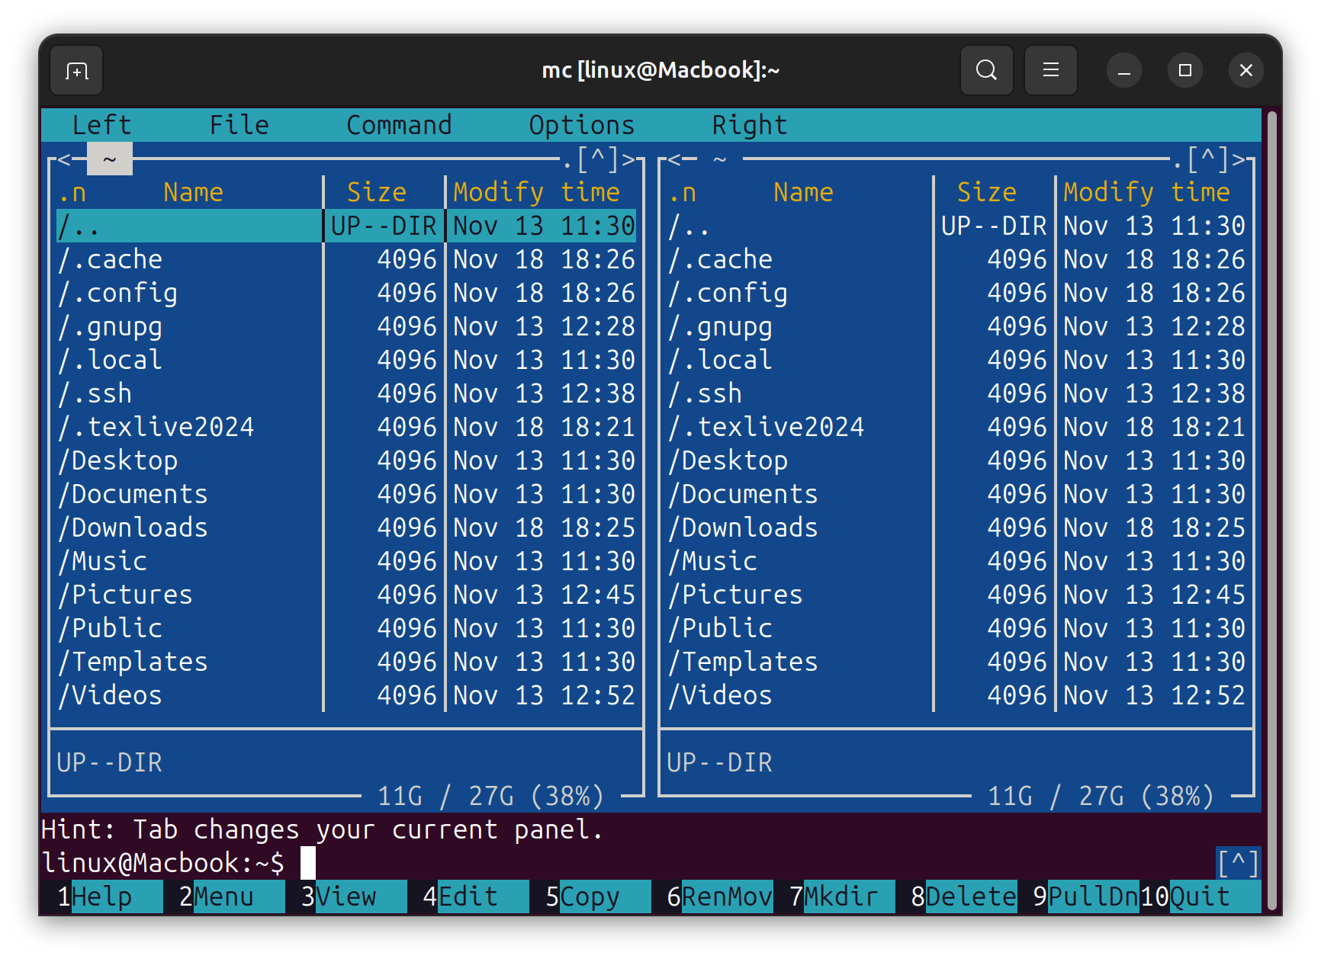

Рис. 1: Открытый mc

Перехожу в каталог ~/work/arch-pc, используя файловый менеджер mc (рис. 2)

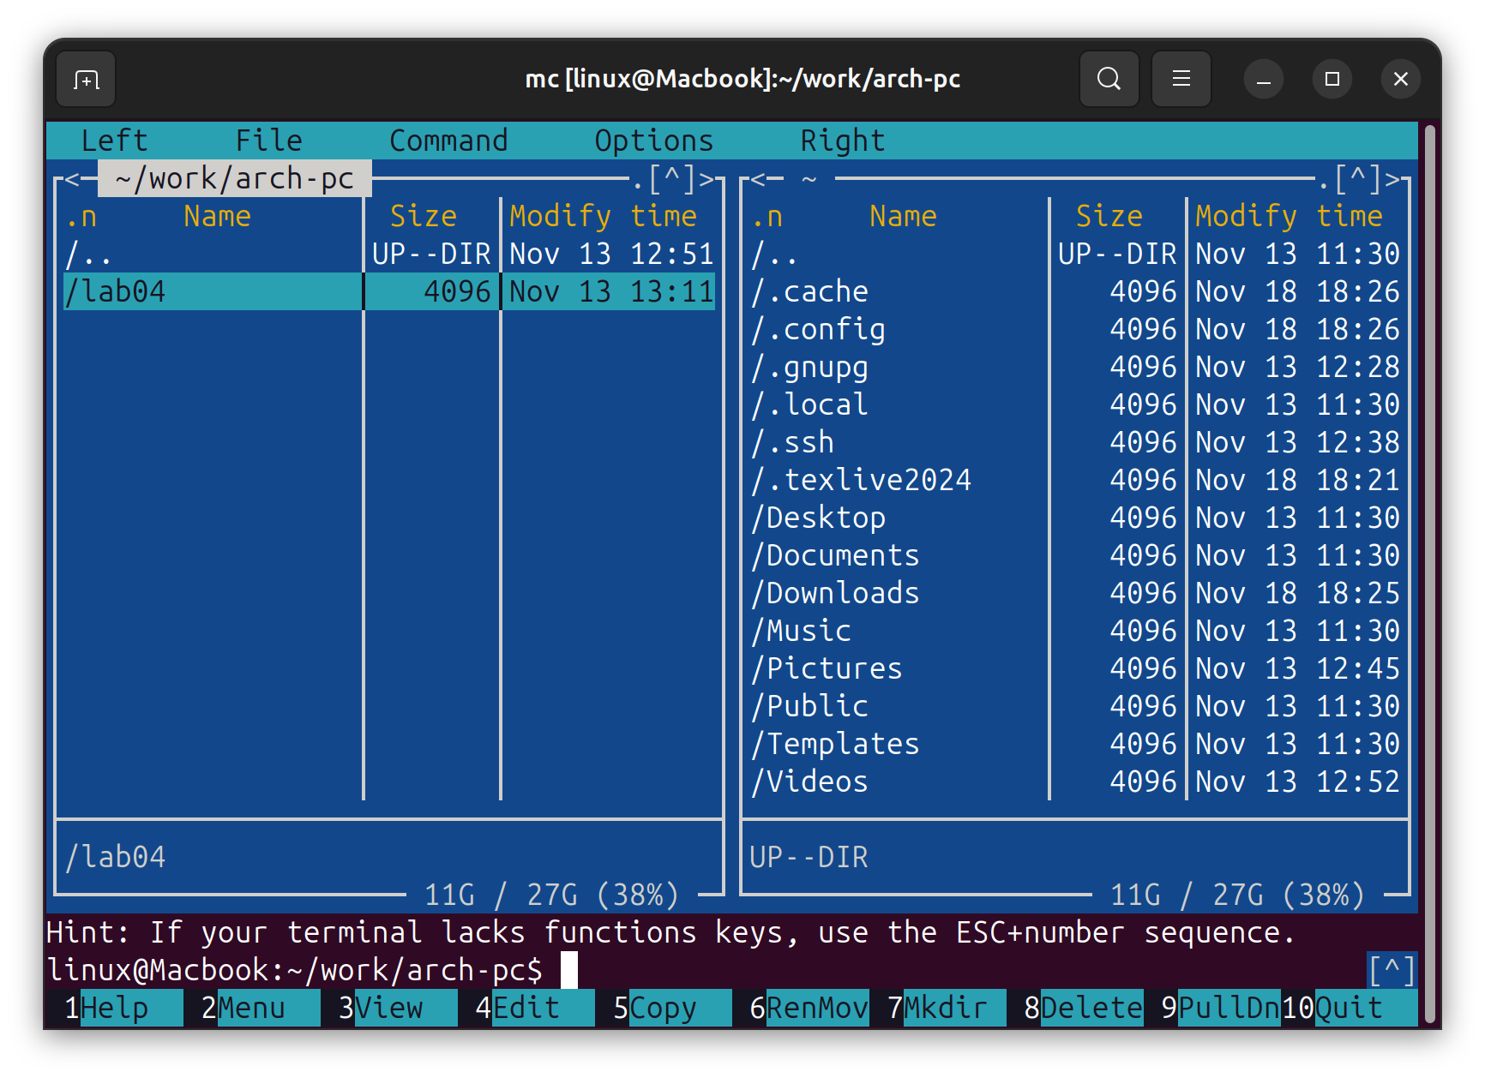

Рис. 2: Перемещение между директориями

С помощью функциональной клавиши F7 создаю каталог lab05 (рис. 3).

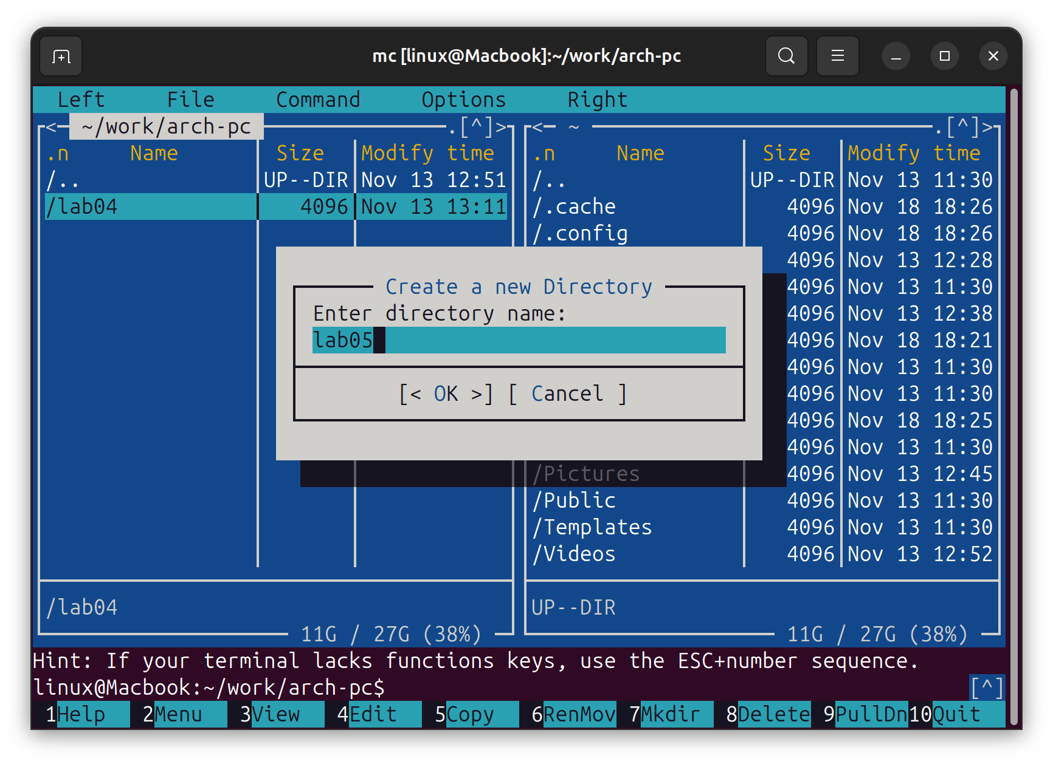

Рис. 3: Создание каталога

Переходу в созданный каталог (рис. 4).

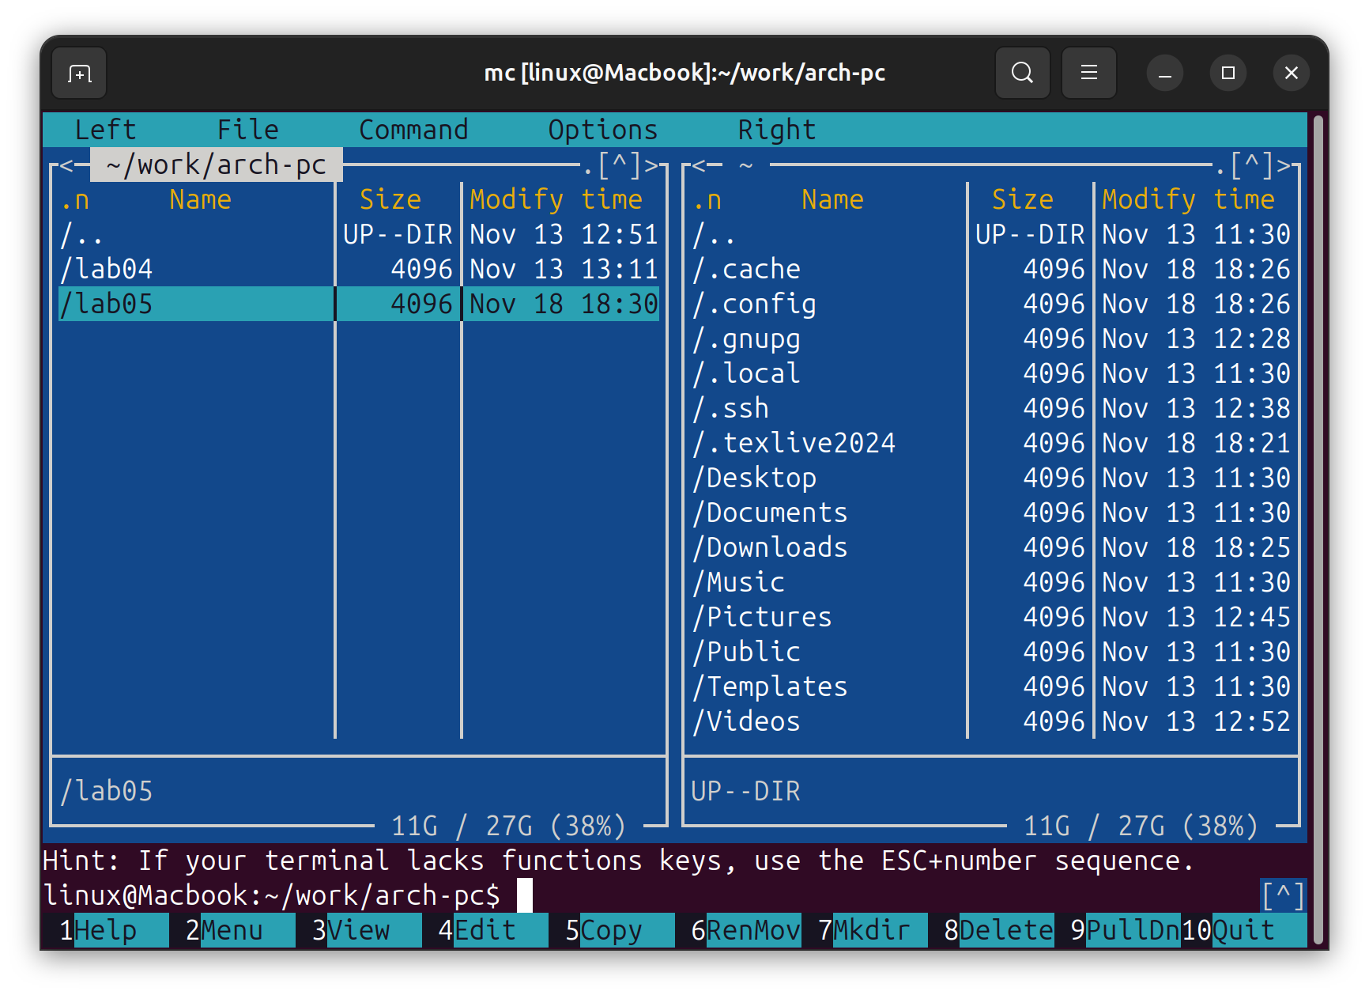

Рис. 4: Перемещение между директориями

В строке ввода прописываю команду touch lab5-1.asm, чтобы создать файл, в котором буду работать (рис. 5).

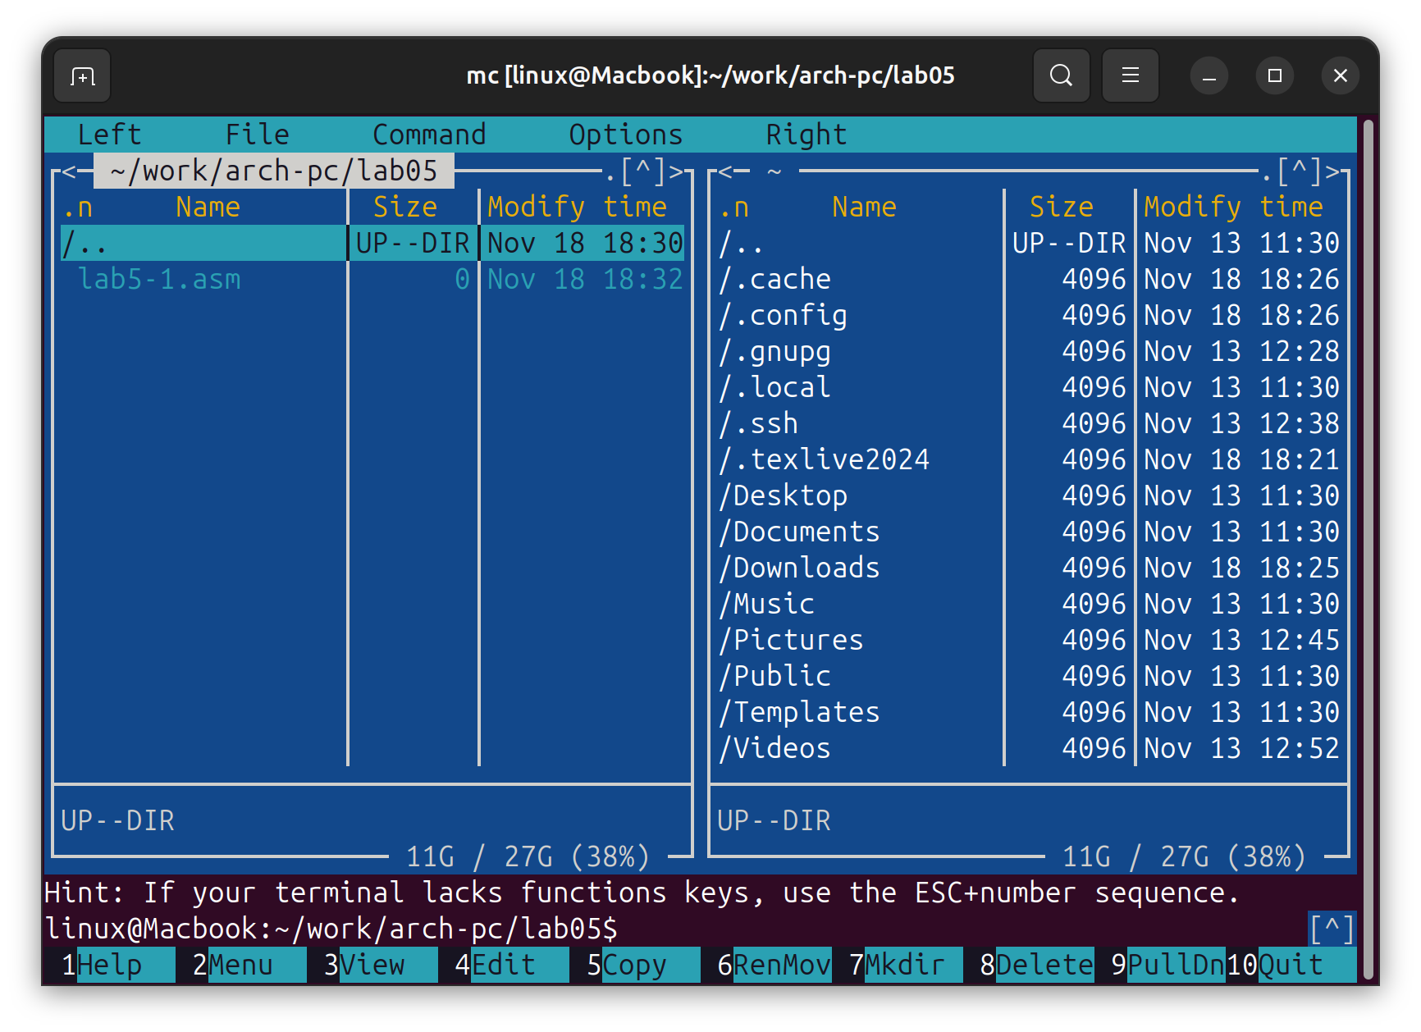

Рис. 5: Создание файла

## 4.2 Структура программы на языке ассемблера NASM

С помощью функциональной клавиши F4 открываю созданный файл для редактирования в редакторе nano, Ввожу в файл код программы для запроса строки у пользователя (рис. 6). Далее выхожу из файла сохроняя изменения

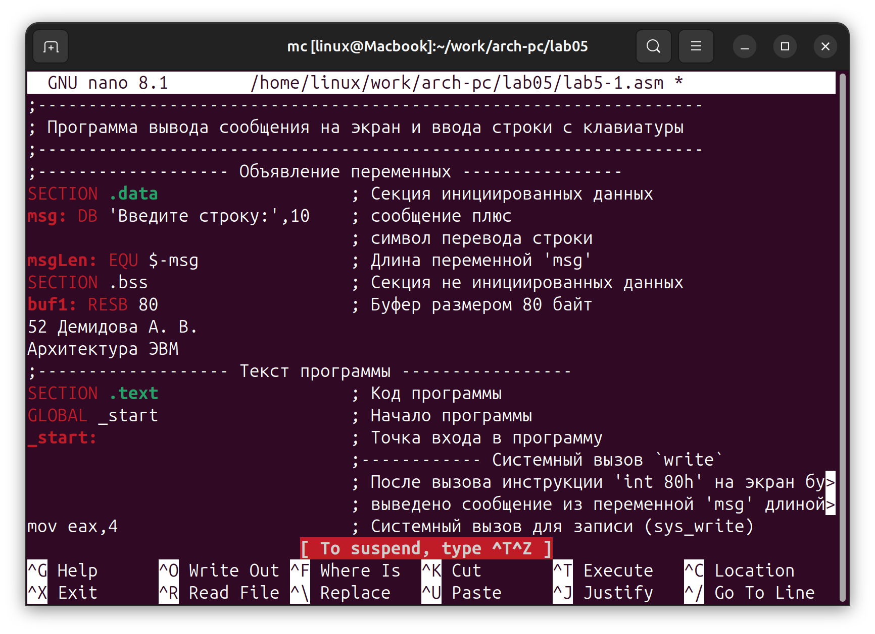

Рис. 6: Открытие файла для редактирования

С помощью функциональной клавиши F3 открываю файл для просмотра, чтобы проверить, содержит ли файл текст программы (рис. 7).

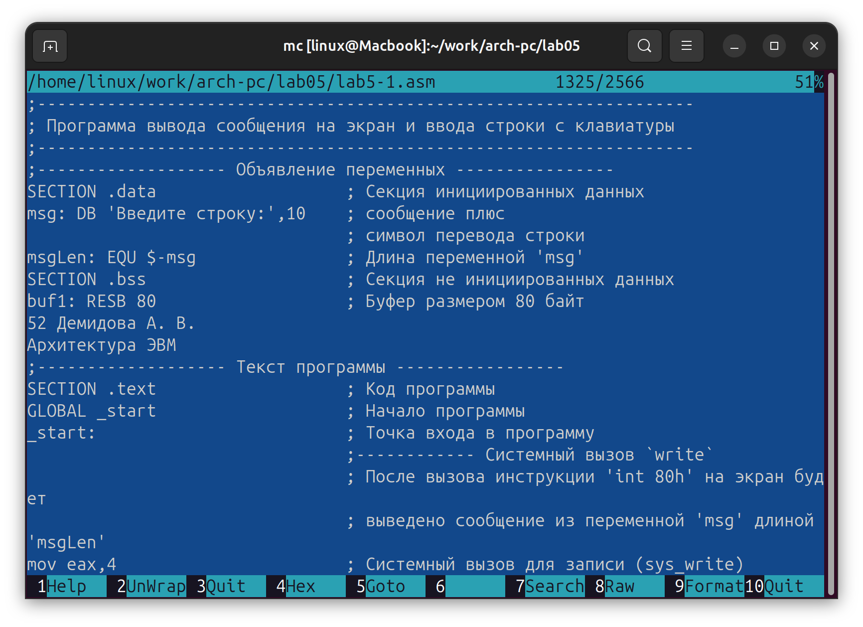

Рис. 7: Открытие файла для просмотра

Транслирую текст программы файла в объектный файл командой nasm -f elf lab5-1.asm. Создался объектный файл lab5-1.o. Выполняю компоновку объектного файла с помощью команды ld -m elf_i386 -o lab5-1 lab5-1.o (рис. 8). Создался исполняемый файл lab5-1.

Компиляция файла

Рис. 8: Компиляция файла

Передача на обработку компоновщику

Рис. 9: Передача на обработку компоновщику



Рис. 10: Проверка файлов

Запускаю исполняемый файл. Программа выводит строку “Введите строку:” и ждет ввода с клавиатуры, я ввожу свои ФИО, на этом программа заканчивает свою работу (рис. 11).

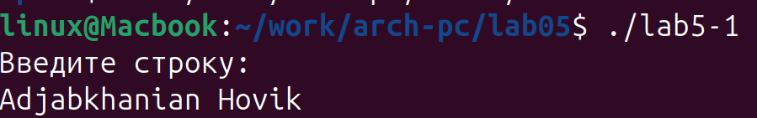

Рис. 11: Исполнение файла

## 4.3 Подключение внешнего файла

С помощью функциональной клавиши F5 копирую файл in_out.asm из каталога Загрузки в созданный каталог lab05 (рис. 12).

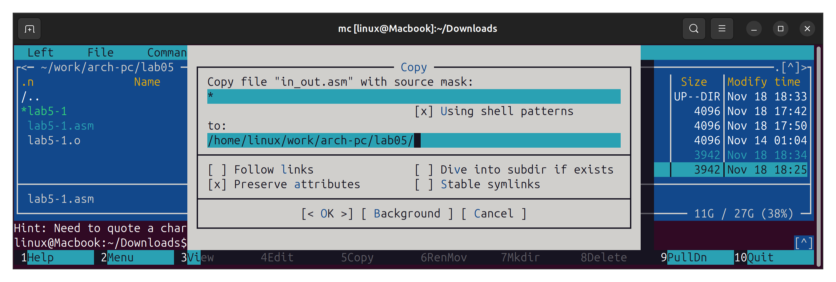

Рис. 12: Копирование файла

С помощью функциональной клавиши F5 копирую файл lab5-1 в тот же каталог, но с другим именем, для этого в появившемся окне mc прописываю имя для копии файла (рис. 13).

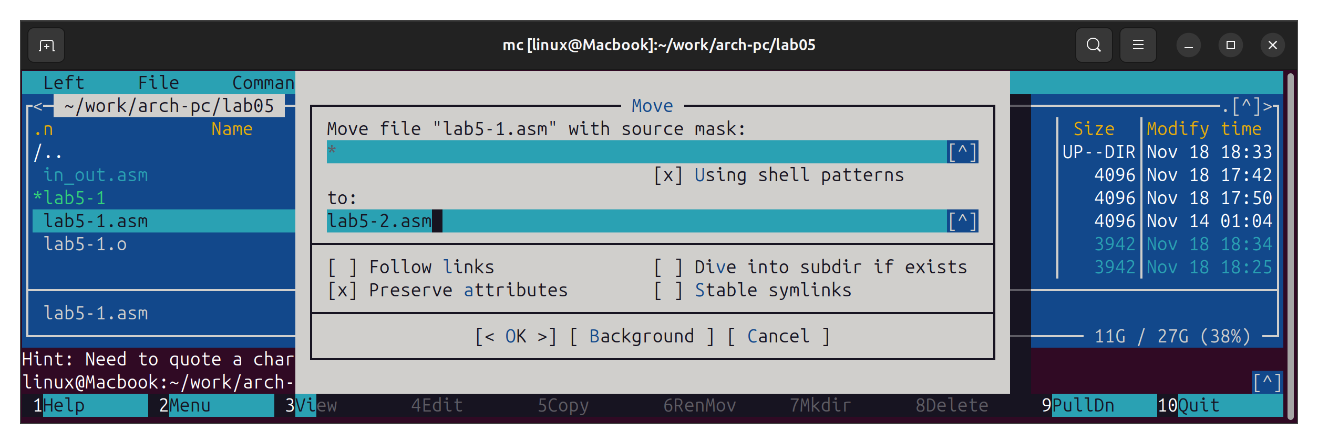

Рис. 13: Копирование файла

Изменяю содержимое файла lab5-2.asm во встроенном редакторе nano (рис. 14), чтобы в программе использовались подпрограммы из внешнего файла in_out.asm.

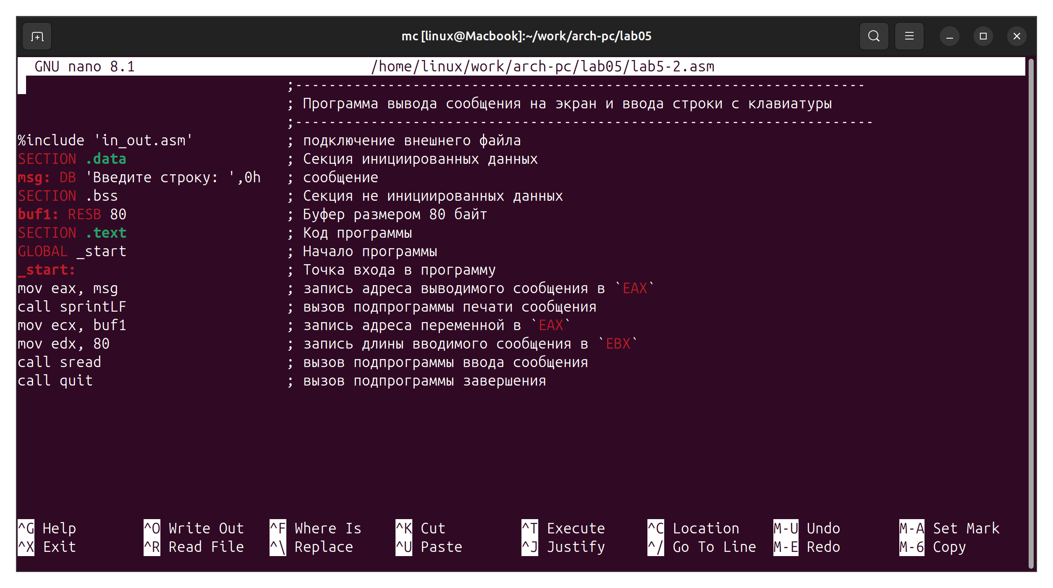

Рис. 14: Редактирование файла

Транслирую текст программы файла в объектный файл командой nasm -f elf lab5-2.asm. Создался объектный файл lab5-2.o. Выполняю компоновку объектного файла с помощью команды ld -m elf_i386 -o lab5-2 lab5-2.o Создался исполняемый файл lab5-2. Запускаю исполняемый файл (рис. 15).

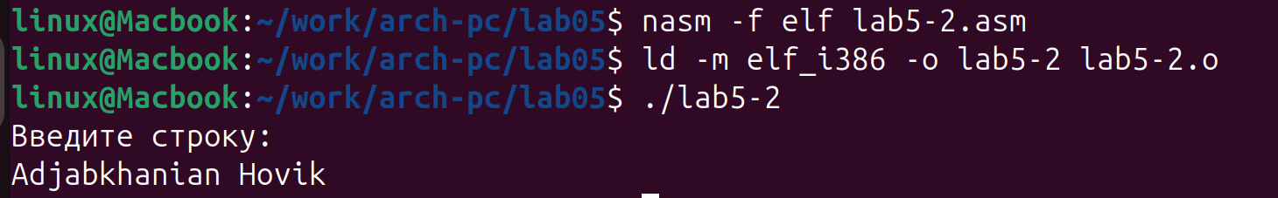

Рис. 15: Исполнение файла

Открываю файл lab5-2.asm для редактирования в nano функциональной клавишей F4. Изменяю в нем подпрограмму sprintLF на sprint. Сохраняю изменения и выполняю компоновку созданного объектного файла,(рис. 16).

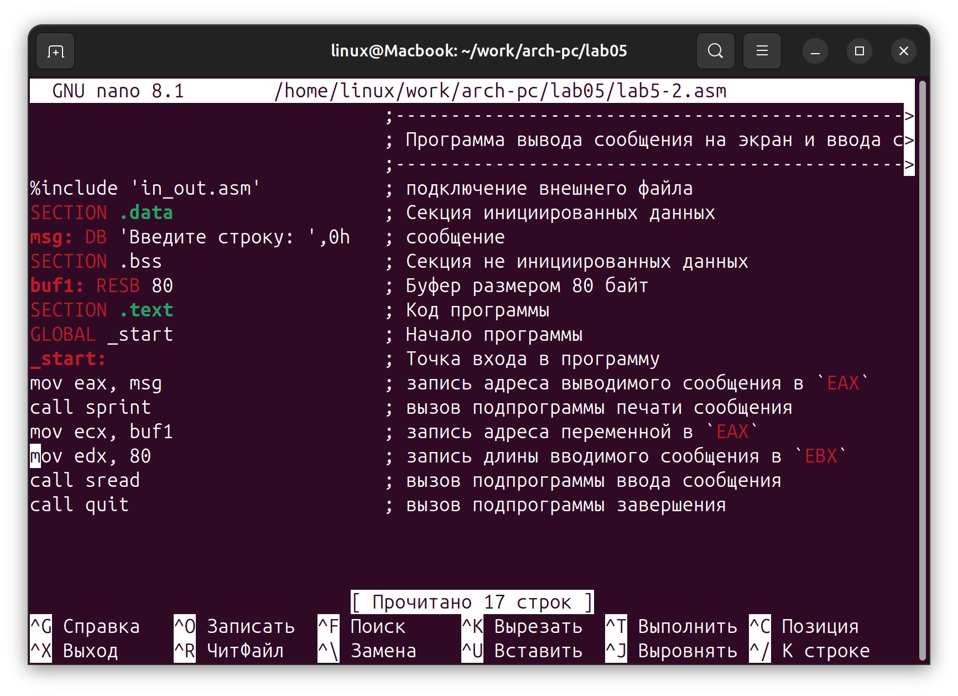

Рис. 16: Отредактированный файл

Запускаю новый исполняемый файл (рис. 17).

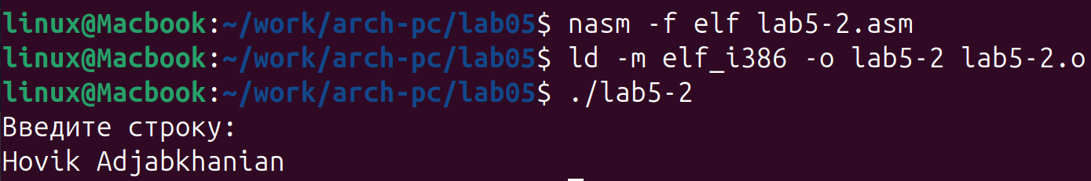

Рис. 17: Запуск файла

Разница между первым исполняемым файлом lab5-2 и вторым lab5-2-2 в том, что запуск первого запрашивает ввод с новой строки, а программа, которая исполняется при запуске второго, запрашивает ввод без переноса на новую строку, потому что в этом заключается различие между подпрограммами sprintLF и sprint.(рис. 18).



Рис. 18: Запуск файла

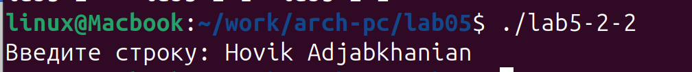

Рис. 19: Запуск файла

## 4.4 Выполнение заданий для самостоятельной работы

1. Создаю копию файла lab5-1.asm с именем lab5-1-1.asm с помощью функциональной клавиши F5 (рис. 20).

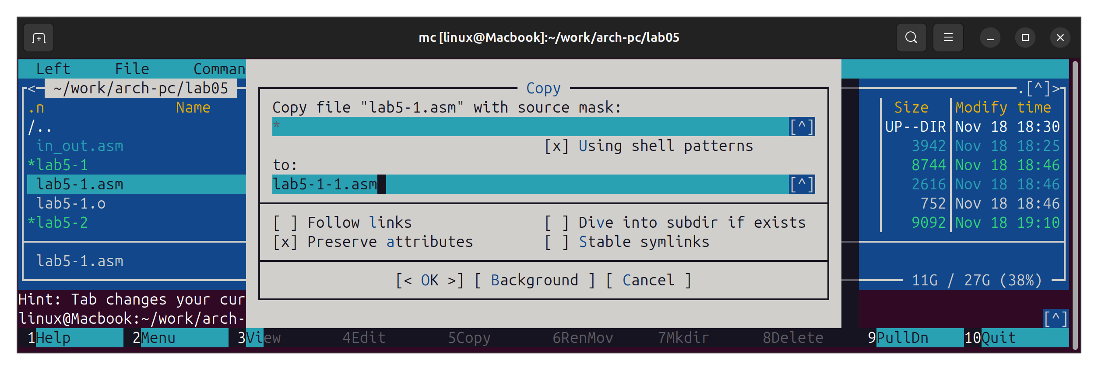

Рис. 20: Копирование файла

С помощью функциональной клавиши F4 открываю созданный файл для редактирования. Изменяю программу так, чтобы кроме вывода приглашения и запроса ввода, она выводила вводимую пользователем строку (рис. 21).

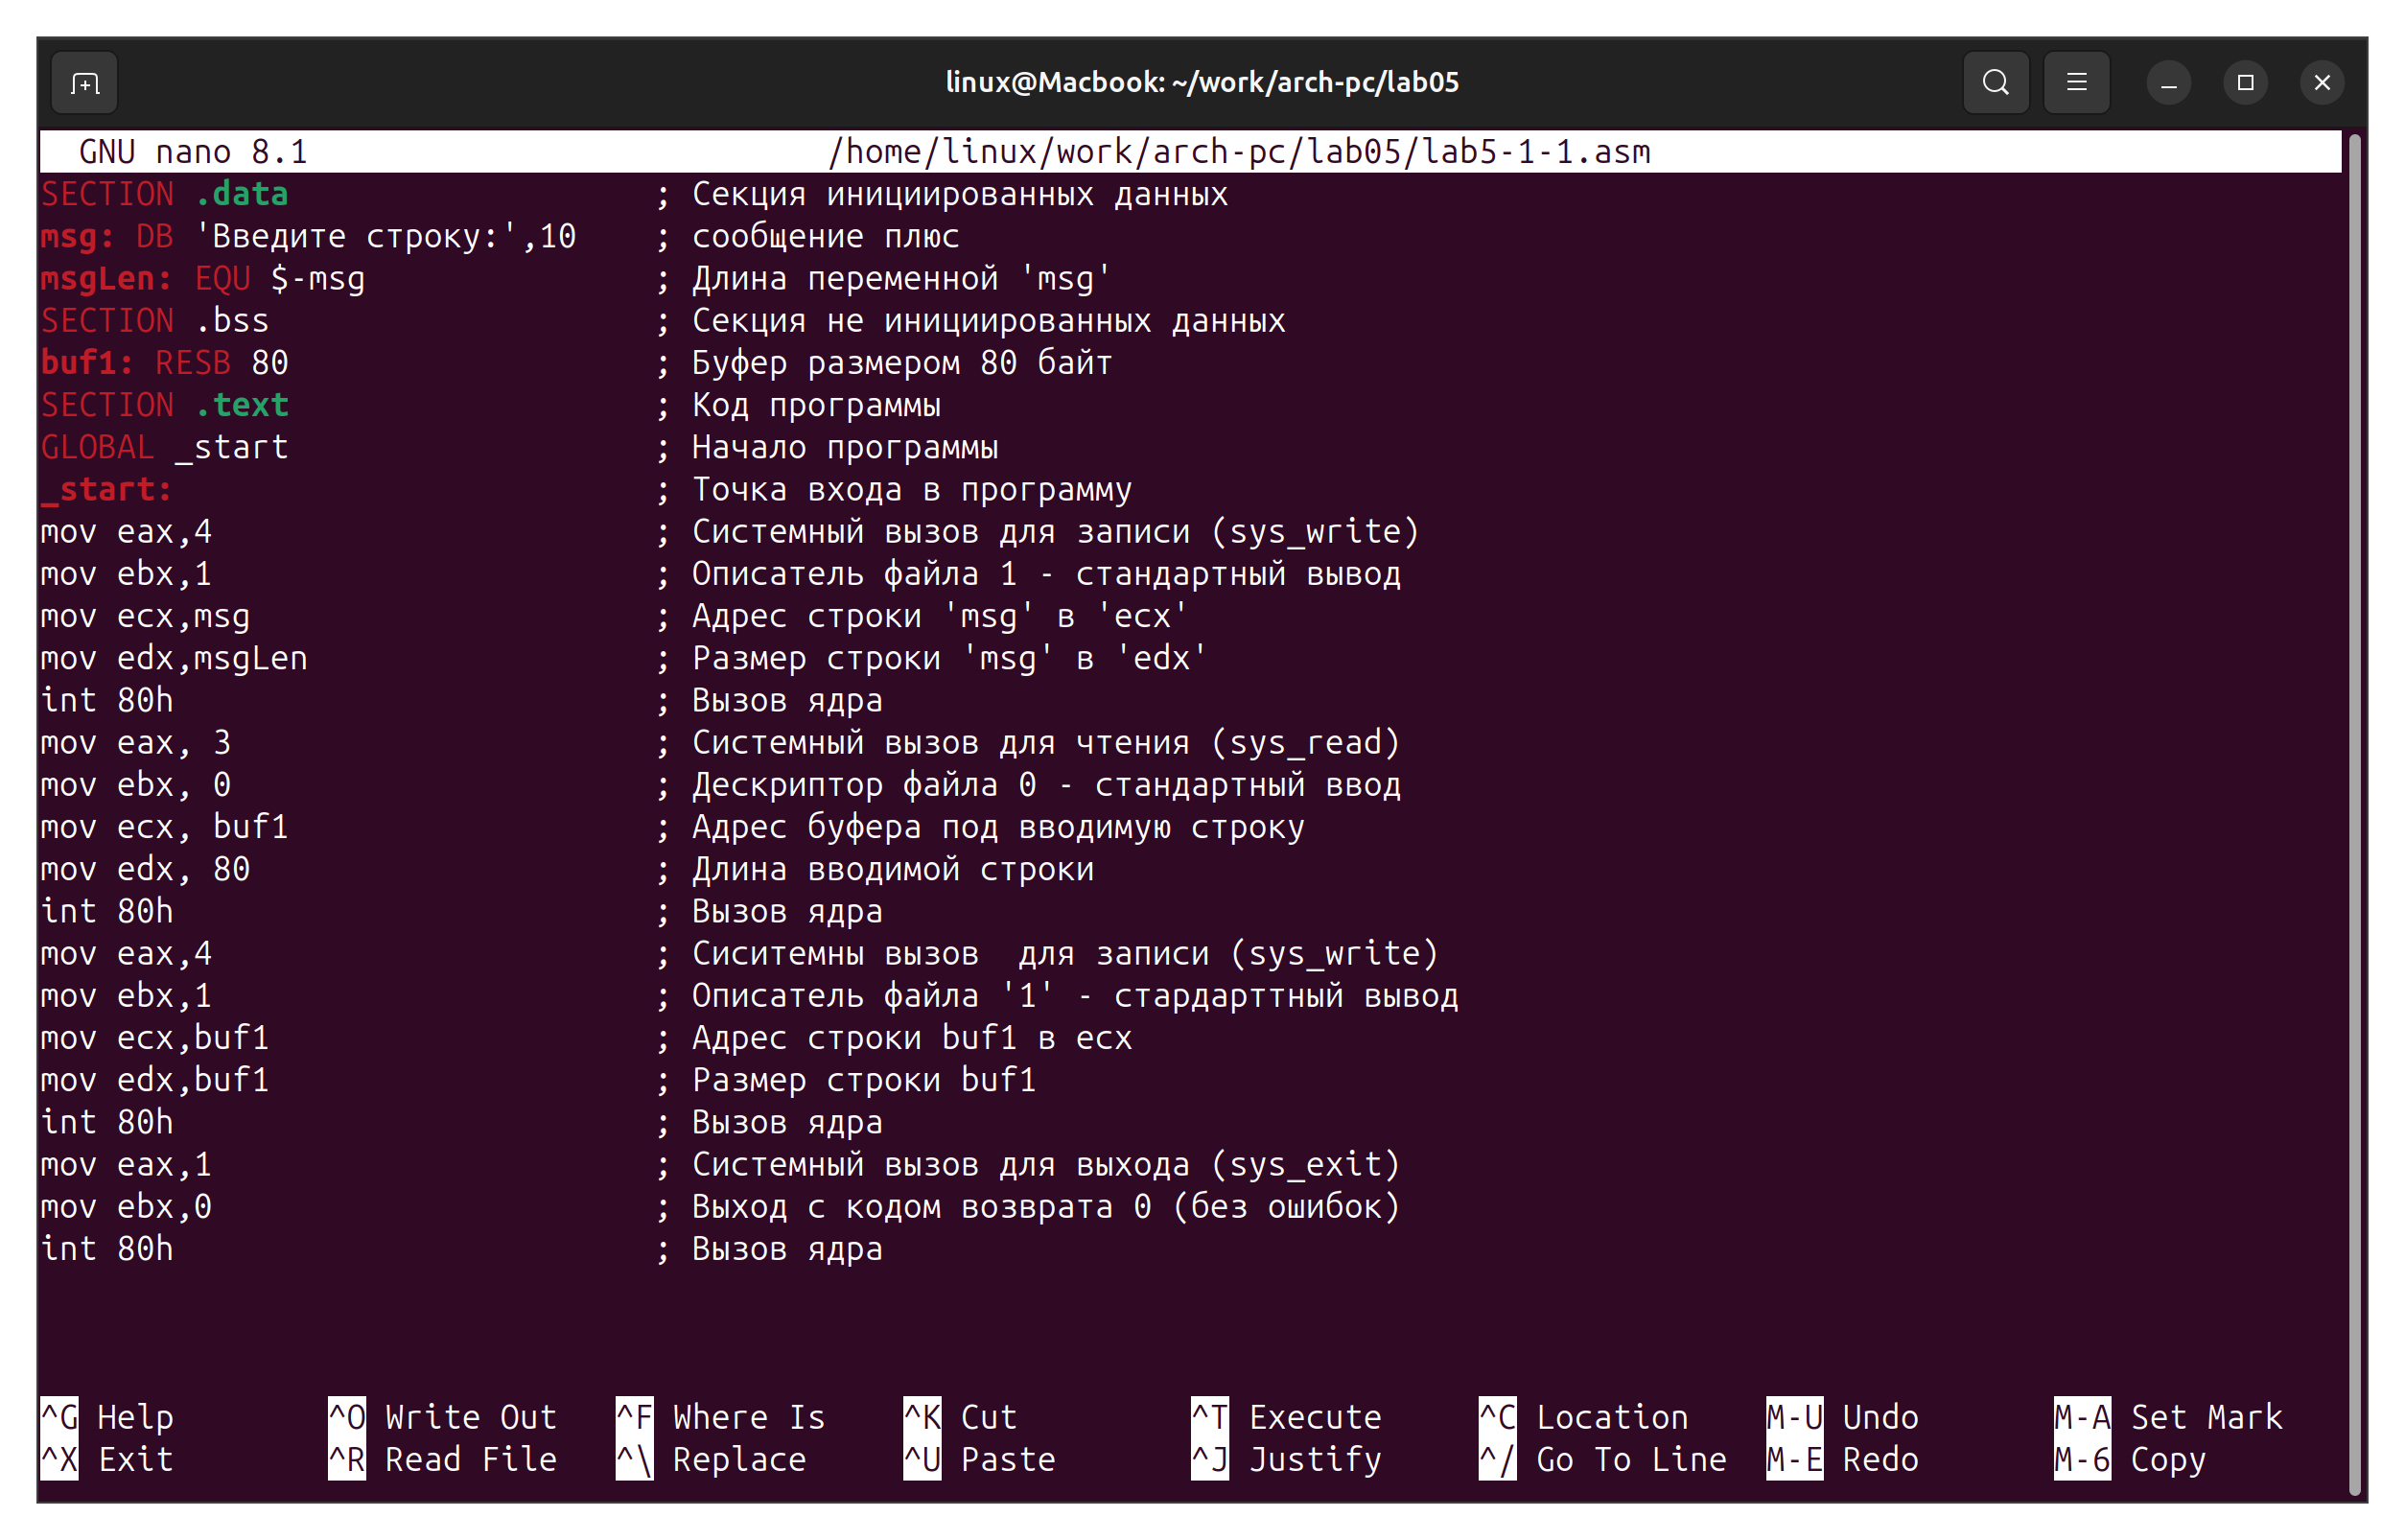

Рис. 21: Редактирование файла

1. Создаю объектный файл lab5-1-1.o, отдаю его на обработку компоновщику, получаю исполняемый файл lab5-1-1, запускаю полученный исполняемый файл. Программа запрашивает ввод, ввожу свои ФИО, далее программа выводит введенные мною данные (рис. 22).

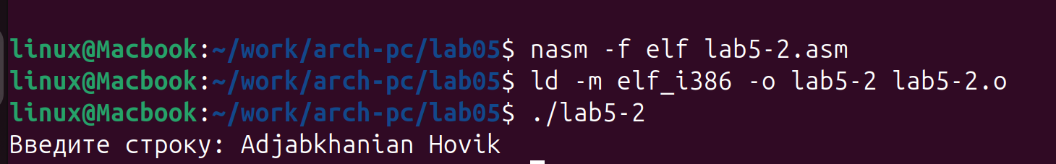

Рис. 22: Исполнение файла

1. Создаю копию файла lab5-2.asm с именем lab5-2-1.asm с помощью функциональной клавиши F5 (рис. 23).

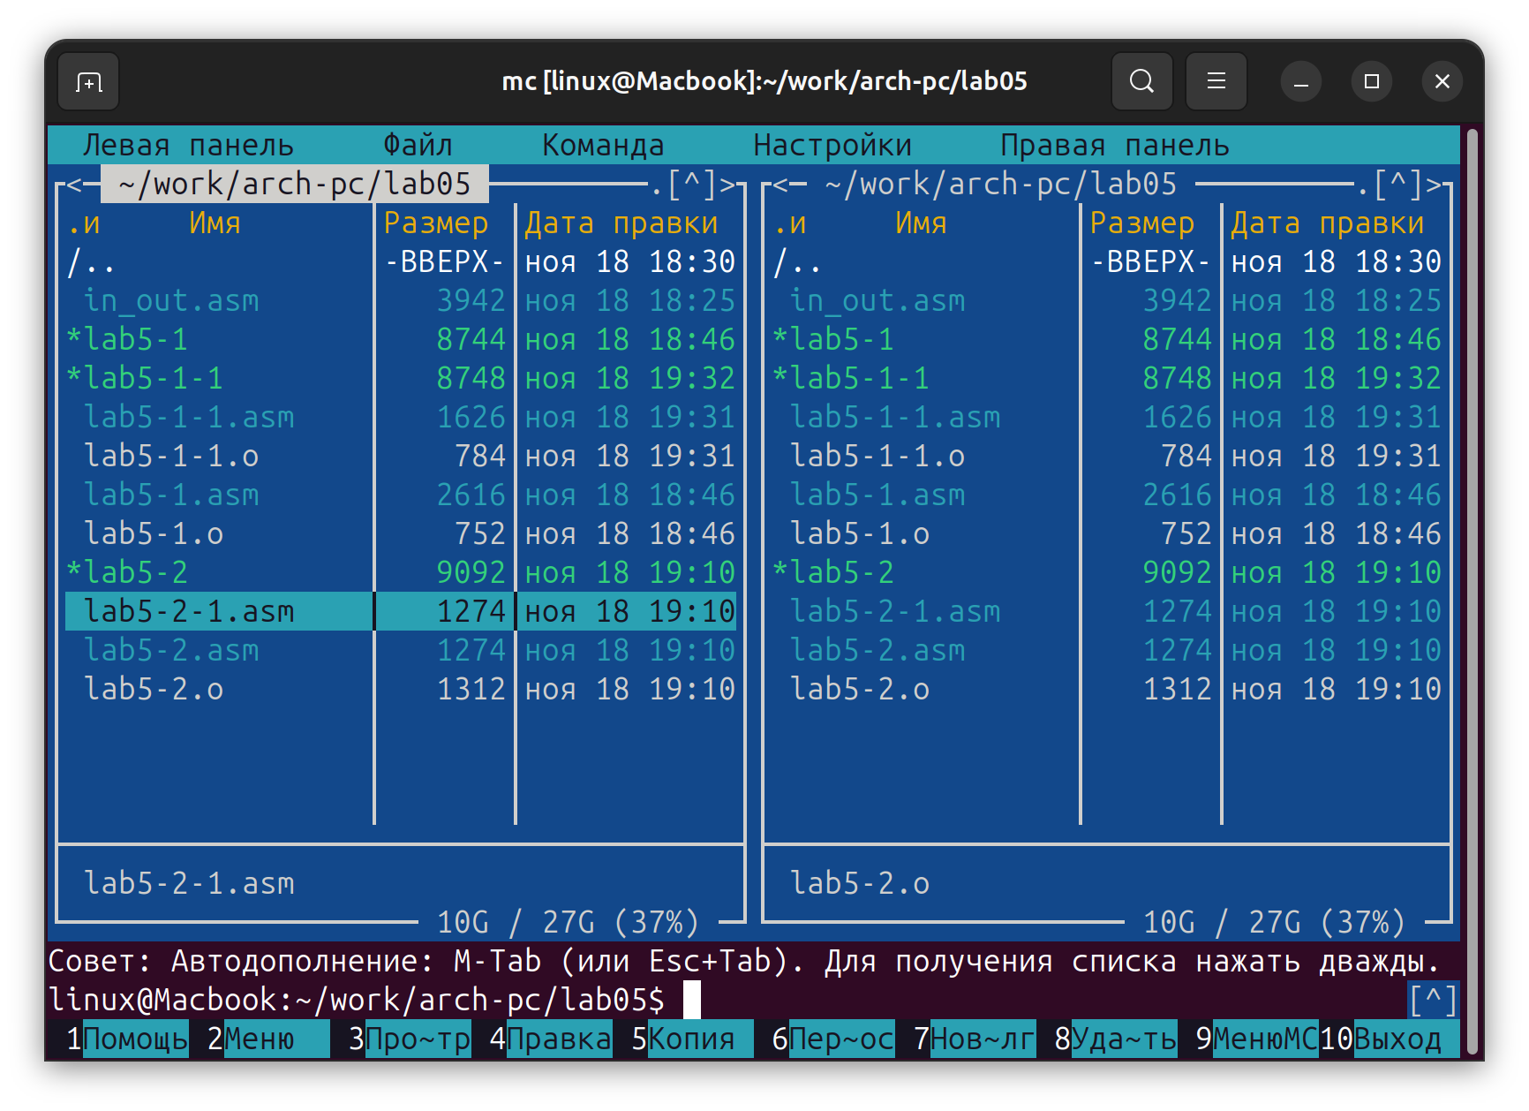

Рис. 23: Копирование файла

С помощью функциональной клавиши F4 открываю созданный файл для редактирования. Изменяю программу так, чтобы кроме вывода приглашения и запроса ввода, она выводила вводимую пользователем строку (рис. 24).

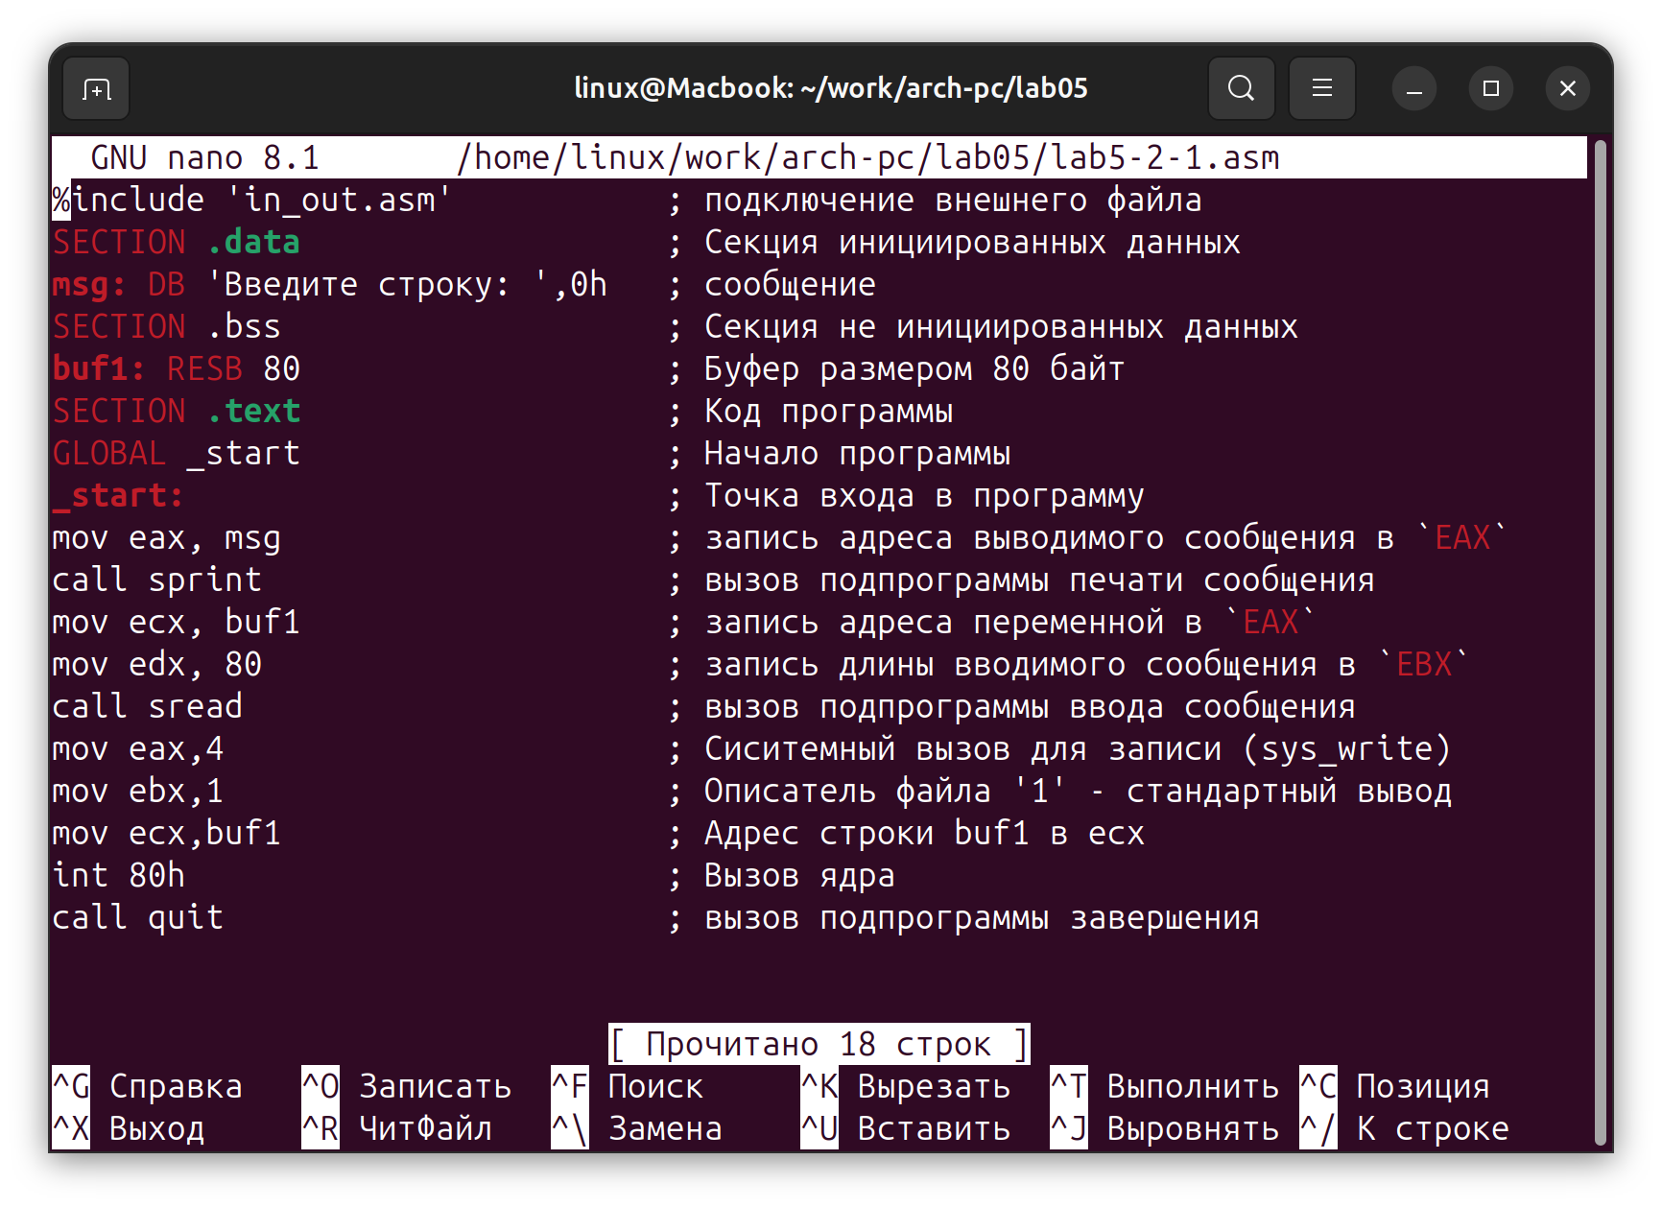

Рис. 24: Редактирование файла

1. Создаю объектный файл lab5-2-1.o, отдаю его на обработку компоновщику, получаю исполняемый файл lab5-2-1, запускаю полученный исполняемый файл. Программа запрашивает ввод без переноса на новую строку, ввожу свои ФИО, далее программа выводит введенные мною данные (рис. 25).

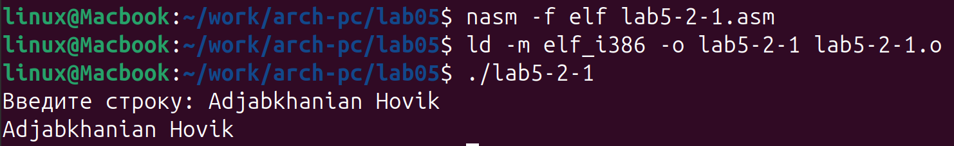

Рис. 25: Исполнение файла

# 5 Выводы

При выполнении данной лабораторной работы я приобрела практические навыки работы в Midnight Commander, а также освоила инструкции языка ассемблера mov и int.

# Список литературы

1. [Лабораторная работа №6](https://esystem.rudn.ru/pluginfile.php/2089085/mod_resource/content/0/%D0%9B%D0%B0%D0%B1%D0%BE%D1%80%D0%B0%D1%82%D0%BE%D1%80%D0%BD%D0%B0%D1%8F%20%D1%80%D0%B0%D0%B1%D0%BE%D1%82%D0%B0%20%E2%84%965.%20%D0%9E%D1%81%D0%BD%D0%BE%D0%B2%D1%8B%20%D1%80%D0%B0%D0%B1%D0%BE%D1%82%D1%8B%20%D1%81%20Midnight%20Commander%20%28%29.%20%D0%A1%D1%82%D1%80%D1%83%D0%BA%D1%82%D1%83%D1%80%D0%B0%20%D0%BF%D1%80%D0%BE%D0%B3%D1%80%D0%B0%D0%BC%D0%BC%D1%8B%20%D0%BD%D0%B0%20%D1%8F%D0%B7%D1%8B%D0%BA%D0%B5%20%D0%B0%D1%81%D1%81%D0%B5%D0%BC%D0%B1%D0%BB%D0%B5%D1%80%D0%B0%20NASM.%20%D0%A1%D0%B8%D1%81%D1%82%D0%B5%D0%BC%D0%BD%D1%8B%D0%B5%20%D0%B2%D1%8B%D0%B7%D0%BE%D0%B2%D1%8B%20%D0%B2%20%D0%9E%D0%A1%20GNU%20Linux.pdf)